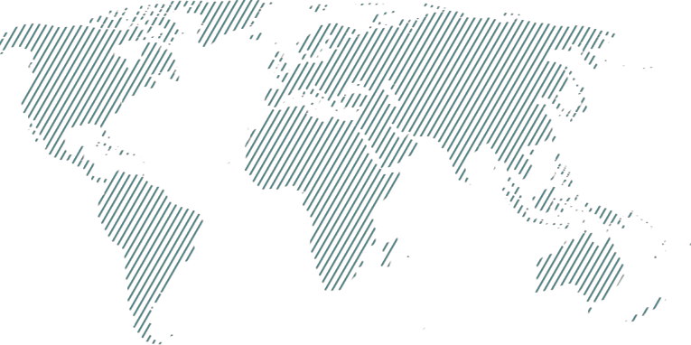
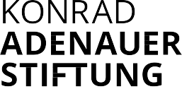
Länderinformation

KAS Südafrika - November 2021

Südafrika

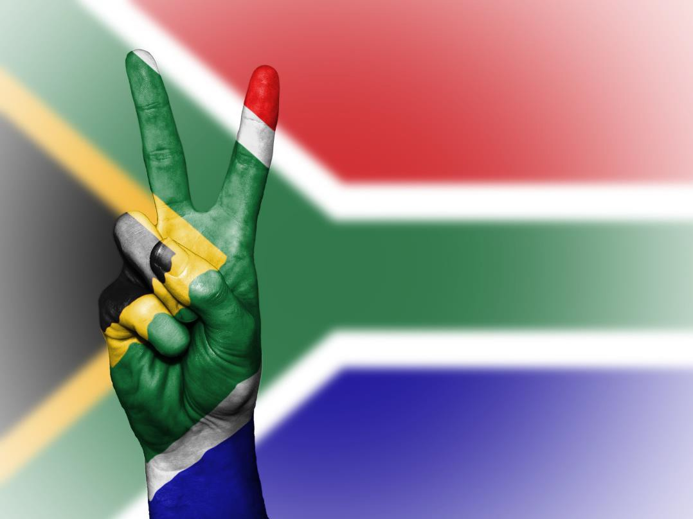

Inhaltsverzeichnis
- Basisinformationen zur Republik Südafrika 3
- Geschichte 4
- Politisches System 5
3.1 a Exekutive: Nationale Ebene 5
  - b Exekutive: Provinzebene 6
  - Judikative 6
  - a Legislative: Nationale Ebene 7
3.3 b Legislative: Provinzebene 8
- Wirtschaft 11
- Gesellschaft und Entwicklungsstand 14
- Literaturhinweise 16

Basisinformationen zur Republik Südafrika1

Staat und Politik
Staatsform | (Föderale) Republik
Regierungsform | Parlamentarische Demokratie mit einem starken Exekutivpräsidenten und föderalistischen Elementen
Hauptstadt | Pretoria (Exekutive: Regierungssitz), Kapstadt (Legislative: Parlament), Bloemfontein (Judikative: Supreme Court of Appeal)
Amtssprache | 11 Amtssprachen: isiZulu (23,8%), isiXhosa (17,6%), Afrikaans (13,3%), Englisch (8,2%), sePedi (9,4%), Setswana (8,2%), seSotho (7,9%), Xitsonga (4,4%), siSwati (2,7%), tshiVenda (2,3%), Süd-Ndebele (1,6%), andere Sprachen (0,6%)
Nationalfeiertag | Freedom Day (Tag der ersten freien und demokratischen Wahlen am 27. April 1994)
Provinzen | Eastern Cape, Free State, Gauteng, KwaZulu-Natal, Limpopo, Mpumalanga, Northern Cape, North-West- Province, Western Cape
Kommunen | 8 metropolitans (Städte), 44 districts (Bezirke), 205 local municipalities (Kreise)
Präsident | Matamela Cyril Ramaphosa, ANC (seit 15. Februar 2018)
Vizepräsident | David Dabede Mabuza (seit 27. Februar 2018), ebenfalls ANC
Regierungspartei | ANC (African National Congress)
Zentrales Referenzdok. | National Development Plan (2011): Vision for 2030
Parlament | Zweikammersystem bestehend aus der National Assembly (400 Sitze) und National Council of Provinces (90 Sitze)
Oppositionsparteien | DA, EFF, IFP, FF+, ACDP, ActionSA (mehr zu den Parteien auf S. 8)
Geographie
Fläche: | 1.219.090 km (3,4 mal so groß wie Deutschland) (Deutschland: 357.127 km²)
Nachbarstaaten: | Botswana, Mosambik, Namibia, Simbabwe, Swasiland, Lesotho
Klima | Meist semiarid (trocken); subtropisch bis mediterran im Küstenbereich
Natürliche Ressourcen | Gold, Chrom, Antimon, Kohle, Eisenerz, Mangan, Nickel, Phosphate, Zinn, seltene Erden, Uran, Diamanten, Platin, Kupfer, Vanadium, Salz, Erdgas
Städte/Ballungsgebiete | Johannesburg (9,2 Mio. einschließlich Ekurhuleni), Kapstadt (4,4 Mio.), Durban (3,1 Mio.), Pretoria (2,3 Mio.), Port Elizabeth (1,2 Mio.), Vereeniging (765.000)
Gesellschaft
Bevölkerung | 60,1 Mio. (2021) Deutschland: 83,1 Mio. (2021)
Bevölkerungsdichte | 42 Einwohner pro km2 (2021) Deutschland: 232 Einwohner pro km2 (2021)
Bevölkerungswachstum | 1,0 % pro Jahr (2021) Deutschland: -0,2 % (2021)
Geburtenrate | 18,89 Geburten pro 1000 Einwohner (2021) Deutschland: 8,6 (2021)
Geburtenrate pro Frau | 2,2 Kinder pro Frau (2021) Deutschland: 1,48 (2021)
Sterberate | 9,3 Todesfälle pro 1000 Einwohner (2021) Deutschland: 12,2 (2021)
Kindersterblichkeitsrate (unter 5-Jährige) | 27 pro 1000 Lebendgeburten (2021) Deutschland: 3 (2021)
Lebenserwartung | 65,0 Jahre (2021) Deutschland: 81,3 Jahre (2021)
Bevölkerungsgruppen | Black African 80,9%, Coloured 8,8%, White 7,8%, Indian/Asian 2,5 % (2018)
Religionen | Christen 79,7% (Protestanten 36,6%, Katholiken 7,1%, andere Christen 36%), Muslime 1,5%, Hindus 1,4%
Internetzugang | 56,2 % der Bevölkerung (2018) Deutschland: 89,7% (2018)
Mobiltelefon | 1,74 pro Person (2019) Deutschland: 1,33 pro Person (2019)
Wirtschaft
Bruttoinlandsprodukt | 283,6 Mrd. US$ (2020); 351,4 Mrd. US$ (2019); 368,1 Mrd. US$ (2018); 348,87 Mrd. US$ (2017) 294,Mrd.(2016317,611 Mrd. US$ (2015)
Wirtschaftswachstum | -8,0% (2020); 0,7% (2019); 0,8% (2018); 1,6% (2017); 0,3% (2016)
Hauptwirtschaftszweige | Bergbau, chemische Industrie, Automobilindustrie, Textilindustrie, Nahrungsmittel
Arbeitslosenquote | 34,4% (2021), 32,5% (2020) davon 64,4 % Jugendarbeitslose (2021)
Währung | Südafrikanischer Rand (ZAR)
Wechselkurs | 1 ZAR = 0,057 EUR; 1 EUR = 17,35 ZAR2 (08. November 2021)
Wirtschaftsverbände | South African Chamber of Commerce and Industry (SACCI), Business Unity South Africa (BUSA), National African Federated Chamber of Commerce and Industry (NAFCOC)
Gewerkschaftsverbände | Congress of South African Trade Unions (COSATU), National Council of Trade Unions (NACTU), Federation of Unions of South Africa (FEDUSA), Confederation of South African Workers Unions (CONSAWU)
Größte Handelspartner | China, USA, Deutschland
Außenpolitik
Außenministerin | Naledi Pandor (ANC)
Zentrales Referenzdok. | White Paper on Building a Better World: The Diplomacy of Ubuntu (2011)
Mitgliedschaften | Vereinte Nationen, BRICS, NEPAD, APRM, NAM (Bewegung der Blockfreien), AU, SADC, Commonwealth, WTO, UNCTAD, ICAO, IDA, IFC, IWF, ILO, IMO, ITU, UPU, WMO, WHO, IPU, IBRD, FAO
Militärausgaben | 0,86% des BIP (2022)

1 Die Informationen sind auf folgenden Internetseiten zu finden: Vgl. African Economic Outlook (2017), CIA – The World Factbook (2018), Republic of South Africa (2018), Statistisches Bundesamt (2018), Stats SA (2011), UNDP (2016), Worldbank
(2016).
2 Die aktuelle Umrechnung kann unter folgende Seite nachverfolgt werden: https://www.oanda.com/lang/de/currency/converter/

Geschichte3

Zeitraum/Datum | Ereignis
Vor 3,5 Mio. Jahren | Knochenfunde in den Sterkfontain-Höhlen (1947: „Mrs. Ples“; 1997: „Little Foot“) und Taung (1924: „Kind von Taung“) belegen die Existenz der Hominiden (Frühformen des Menschen)
50.000 Jahre | Zeugnisse der Khoisan (San und Khoikhoi) in Fish Hoek und bei den Cheo Caves
1000 n. Chr. | Bantu Völker (z.B. Sotho, Tswana, Zulu) wandern in das Gebiet des heutigen Südafrikas ein
1030 – 1290 | Minenbetrieb und Handelszentrum Mapungubwe nahe der heutigen Bergbaustadt Musina
1488 (April) | Der Portugiese Bartolomeu Diaz entdeckt bei der Umsegelung der Südspitze Afrikas das „Kap der Stürme“, aus dem später das „Kap der Guten Hoffnung“ wird
6. Juni 1652 | Gründung Kapstadts als Versorgungsstation der Niederländischen Ostindien-Kompanie (VOC) auf ihrer Handelsroute nach Indien
1806 | Die Kapkolonie wird zur englischen Kronkolonie nach der Niederlage der Niederländer in Bloubergstrand; Gründung der Burenrepubliken Oranje-Freistaat u. Südafrikanische Republik
1836 – 1841 | Abwanderung von rund 6.000 Buren (Vortrekker) nach Norden („Großer Treck“)
16. Dez. 1838 | Schlacht am Ncome (danach: Bloedrivier) endet mit einem Sieg der Buren über die Zulu
1869 | In Kimberley (Nordkap) werden Diamanten gefunden
1880 – 1881 | „Erster Burenkrieg“ verhindert weitere Expansionsbestrebungen Großbritanniens
1886 | Goldfunde am Witwatersrand führen zur Gründung von Johannesburg
1889 – 1902 | „Zweiter Burenkrieg“ der Buren gegen die Briten endet mit der Kapitulation des Oranjefreistaats und Transvaals  (1902) sowie der Eingliederung der Burenrepubliken in das Empire nach dem Frieden von Vereinigung
1910 | Gründung der Südafrikanischen Union (Union of South Africa) als britisches Dominion
1912 | Gründung des South African Native National Congress, der sich in den 1920er Jahren in African National Congress (ANC) umbenennt
1913 | Natives Land Act: Landgesetz zur administrativen Enteignung der schwarzen Bevölkerung zugunsten der weißen Bevölkerung
1914 | Gründung der National Party (NP), die 1948 das Apartheidsystem einführte und umsetzte
1952 u. 1953 | Ungehorsamkeitskampagne (Defiance Campaign) des ANC gegen die Apartheidgesetze
26. Juni 1955 | Verabschiedung der Freiheitscharta („Freedom Charter“) in Kliptown bei Johannesburg
21. März 1960 | Während des Sharpeville Massakers werden 69 Demonstranten erschossen, danach ANC und der radikalere Pan Africanist Congress (PAC) verboten
31. Mai 1961 | Gründung der Republik Südafrika (RSA) nach dem von asiatischen und afrikanischen Mitgliedstaaten geforderten Austritt aus dem Commonwealth of Nations (März)
12. Juni 1964 | Nelson Mandela und andere ANC-Führer werden im „Rivonia“-Prozess wegen Beteiligung an Sabotagenakten zu lebenslanger Haft verurteilt (Inhaftierung auf der Insel Robben Island)
1976 | Beginn der Soweto-Unruhen, nachdem rund 15.000 Schüler gegen minderwertige Bildung (Bantu Education Act 1953) und Afrikaans als verbindliche Unterrichtssprache demonstrieren; mindestens 575 Todesopfer; seit 1994:  „Youth Day“ (Tag der Jungend) am 16. Juni
1986 | Zunehmende Isolation des Apartheidregimes durch Sanktionen der USA und der EG
5. Juli 1989 | Zusammenkunft des Staatspräsidenten Pieter Willem Botha mit dem Häftling Nelson Mandela
2. Feb. 1990 | Aufhebung des Verbots des ANC, Pan African Congress (PAC) und der kommunistischen SACP
20. Dez. 1991 | Das Vielparteienforum CODESA (Convention for a Democratic SA) wird einberufen
18. Nov. 1993 | CODESA beschließt eine Übergangsverfassung zum friedlichen Übergang in die Demokratie
26.-29. April 1994 | Erste allgemeine und freie Wahlen (Gedenktag „Freedom Day“ am 27. April); Nelson Mandela wird am 10. Mai 1994  als Staatspräsident vor den Union Buildings in Pretoria vereidigt
5. Dez. 1995 | Bildung der Truth and Reconciliation Commission; Abschlussbericht im Okt.1998
8. Mai 1996 | Die neue Verfassung Südafrikas wird angenommen und tritt am 7. Februar 1997 in Kraft
2. Juni 1999 | Thabo Mbeki (ANC) wird nach den zweiten Parlamentswahlen neuer Staatspräsident
Juli 2001 | 37 afrikanische Staaten beschließen die New African Partnership for Development (NEPAD)
9. Juli 2002 | Gründung der Afrikanischen Union (AU) in Durban als Nachfolgeorganisation der OAU
14. April 2004 | Der ANC wird in den Parlamentswahlen erneut bestätigt und Mbeki bleibt Präsident
Dez. 2007 | Jacob Zuma wird zum ANC-Präsidenten gewählt
25. Sept. 2008 | Nach dem Rücktritt Mbekis wird Kgalema Motlanthe Interimspräsident Südafrikas; Stromversorgungskrise (Januar)  u. fremdenfeindliche Übergriffe in zahlreichen Townships (Mai)
22. April 2009 | Sieg des ANC bei den Parlamentswahlen; Jacob Zuma wird neuer Staatspräsident
2010 | Fußballweltmeisterschaft in neun Städten Südafrikas
2014 | Parlamentswahlen mit Sieg des ANC; Jacob Zuma bleibt Staatspräsident
2016 | Zum ersten Mal in der Geschichte Südafrikas wird dem Präsidenten durch das Verfassungsgericht bestätigt, sich nicht an die Verfassung gehalten zu haben. Das Verfassungsgericht ordnet eine Rückzahlung von Geldern an, die während des Ausbaus des Wohnsitzes zweckentfremdet wurden.
27. Dez. 2017 | Vizepräsident Cyril Ramaphosa gewinnt die Abstimmung auf dem Parteitag des ANC und wird zum neuen Parteivorsitzenden gewählt. Er setzt sich gegen seine Rivalin Nkosazana Dlamini-Zuma, Jacob Zumas Ex-Frau und frühere Ministerin, durch.
16. Februar 2018 | Der ehemalige Vizepräsident und aktuelle ANC-Chef Cyril Ramaphosa wird Präsident Südafrikas, nachdem der von Korruptionsskandalen erschütterte Jacob Zuma am Vortag zurückgetreten war (und damit einem von ANC und Opposition angekündigtem Misstrauensvotum zuvorkommt).
Mai 2019 | Nationale Parlaments- und Provinzwahlen. Sieg des ANC und Bestätigung Ramaphosas als Präsident Südafrikas.
Juli 2021 | Verurteilung Jacob Zumas zu 15 Monaten Haft wegen Missachtung des Gerichts, anschließend Proteste und Plünderungen in Gauteng und KwaZulu-Natal

3 Vgl. Hagemann, A. (2007) und Pabst, M. (2008), S. 198, Deutsche Welle (2018).

Politisches System

3.1 a Exekutive: Nationale Ebene

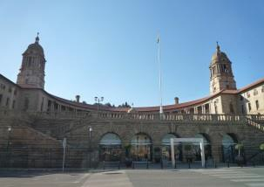
Die südafrikanische Regierung besteht aus einem Staats- und Regierungschef in Personalunion, dem Vizepräsidenten und mehreren Ministern, deren Geschäftsbereiche sich jeweils über mindestens ein
Ressort erstrecken. Der Präsident wird vom Parlament gewählt und höchstens einmal wiedergewählt. Alle Mitglieder des Kabinetts werden vom Regierungschef ernannt und sind Mitglieder des Parlaments. Sitz der
Regierung sind die Union Buildings in Pretoria. Am 29. Mai 2019 gab Präsident Cyril Ramaphosa die Besetzung des neuen Kabinetts bekannt. Im August 2021 formte Präsident Ramaphosa sein Kabinett um.

Ministerium | Name4
State president and head of government5 | Mr. Matamela Cyril Ramaphos
Deputy President | Mr. David Dabede Mabuza
Presidency | Mr. Mondli Gungubele
Agriculture, Land Reform and Rural Development | Mr. Angela Thoko Didiza
Basic Education | Ms. Matsie Angelina Motshekga
Communications | Ms. Khumbudzo Ntshavheni
Cooperative Governance and Traditional Affairs | Ms. Nkosazana Dlamini-Zuma
Defence and Military Veterans | Ms. Thandi Modise
Environment, Forestry and Fisheries | Ms. Barbara Creecy
Finance | Mr. Enoch Godongwana
Health | Mr. Mathume Joseph “Joe” Phaahla
Higher Education and Training and Science and Technology | Mr. Bonginkosi “Blade” Nzimande
Home Affairs | Mr. Aaron Motsoaledi
Human Settlements | Ms. Mmamoloko Tryphosa Kubayi-Ngubane
International Relations and Cooperation | Ms. Naledi Pandor
Justice and Correctional Services | Mr. Ronald Lamola
Employment and Labour | Mr. Thulas Nxesi
Mineral Resources and Energy | Mr. Samson Gwede Mantashe
Police | Mr. Bhekokwakhe “Bheki” John Cele
Public Enterprises | Mr. Pravin Jamnadas Gordhan
Public Service and Administration | Mr. Ayanda Dlodlo
Public Works and Infrastructure | Ms. Patricia de Lille
Small Business Development | Ms. Stella Tembisa Ndabeni-Abrahams
Social Development | Ms. Lindiwe Zulu
Sports, Arts and Culture | Mr. Emmanuel Nkosinathi Mthethwa
Tourism | Ms. Lindiwe Nonceba Sisulu
Trade and Industry | Mr. Ebrahim Patel
Transport | Mr. Fikile Mbalula
Water and Sanitation | Mr. Edward Senzo Mchunu
Women, Youth and Persons with Disabilities | Ms. Maite Nkoana-Mashabane

4 Vgl. https://www.gcis.gov.za/content/resource-centre/multimedia/audio-visual/photo-gallery-faces-government
Zuletzt aktualisiert am 24. Februar 2020

b Exekutive: Provinzebene

Die föderalen Elemente der Präsidialdemokratie bilden die neun Provinzen, die nach dem Ende der Apartheid aus den vier Provinzen und sechs autonomen Homelands entstanden sind. Jeweils ein Premier bildet den Regierungschef der neun Provinzregierungen. Acht von neun Provinzen werden von dem ANC regiert. In der Provinz Western Cape löste die Democratic Alliance den ANC 2009 als Regierungspartei ab.

Provinz | Premier6
Northern Cape | Zamani Saul (ANC)
Eastern Cape | Oscar Mabuyane (ANC)
Free State | Sisi Ntombela (ANC)
Limpopo | Chupu Stanley Mathabatha (ANC)
Mpumalanga | Refilwe Mtsweni-Tsipane (ANC)
KwaZulu-Natal | Sihle Zikalala (ANC)
North West | Kaobitsa Abel Bushy Maape (ANC)
Gauteng | David Makhura (ANC)
Western Cape | Alan Winde (DA)

Judikative

Das südafrikanische Rechtssystem basiert auf römisch-holländischem Recht, englischem Common Law sowie traditionellen Rechtsformen (sog. African Customary Law) und stellt somit eine Mischform dar.
Die Gerichtsorganisation gliedert sich in Superior Courts (Constitutional Court, Supreme Court of Appeal, High Courts), Lower Courts, Specialist Courts und Military Courts.
Das heutige Verfassungsgericht (Constitutional Court) nahm 1995 nach Inkrafttreten der neuen Verfassung seine Arbeit auf und tagt auf dem Constitution Hill (Photo) in Johannesburg. Es ist die höchste Instanz in Verfassungsfragen und besteht aus elf Richtern, deren Amtszeit 12 bis 15 Jahre beträgt. Den Vorsitz des Verfassungsgerichtes hatte von 2011 bis 2021 Richter Mogoeng Mogoeng inne. Die Position ist derzeit vakant.
Das oberste Berufungsgericht (Supreme Court of Appeal) sitzt in Bloemfontein und ist das höchste ordentliche Gericht in nicht-verfassungsrechtlichen Angelegenheiten. Es verhandelt Berufungsverfahren der Specialist Courts (Arbeitsrecht, Landfragen, Wahlrecht, Steuerrecht) sowie straf- und zivilrechtliche Revisionsverfahren der High Courts. Präsident des obersten Berufungsgerichtes ist seit 2017 Mandisa Maya.
Die High Courts sind für die Rechtsprechung auf Provinzebene sowie Berufungsverfahren der Lower Courts in zivil- und strafrechtlichen Fragen zuständig. Das System der Lower Courts besteht aus den Magistrates‘ Court auf regionaler und Distriktebene sowie den traditionellen Chief’s and Headman’s Courts und Small Claims Courts.

6 Vgl. https://www.news24.com/SouthAfrica/News/sihle-zikalala-elected-kzn-premier-20190522; Zuletzt aktualisiert im May 2019

a Legislative7: Nationale Ebene

Das südafrikanische Zweikammersystem besteht aus der Nationalversammlung (National Assembly) und dem Nationalrat der Provinzen (National Council of Provinces). Entsprechend der politischen Kräfteverhältnisse in den Provinzparlamenten benennt jede Provinz ihre zehn Mitglieder für die insgesamt 90 Sitze des Nationalrates der Provinzen. Die 400 Abgeordneten der Nationalversammlung werden nach dem Verhältniswahlrecht über regionale und nationale Listen der einzelnen Parteien im fünfjährigen Turnus gewählt.
Der Vorsitzende der Partei oder Parteienkoalition mit den meisten Stimmen im Parlament wird zum Staatspräsidenten ernannt. Das Parlament tagt in Kapstadt. Die nächsten Parlamentswahlen finden 2024 statt.

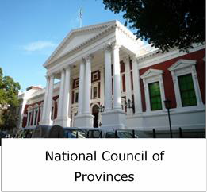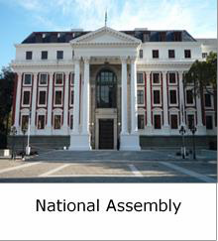

Ergebnisse der nationalen Wahlen 1999 - 20198

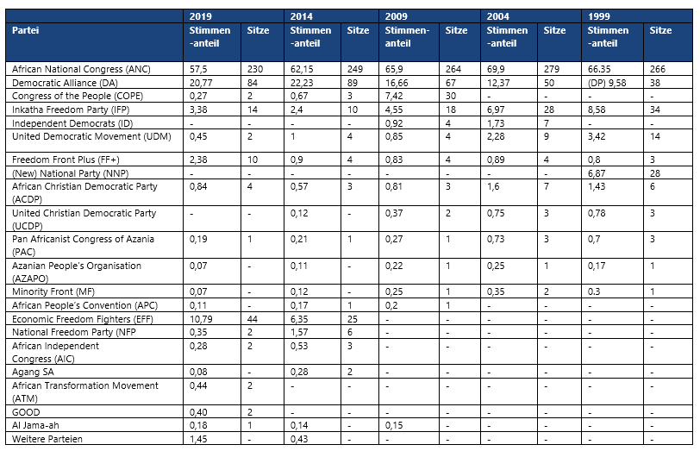

7 Eigene Fotos und Grafiken
8 Eigene Darstellung, vgl. Electoral Commission of South Africa (2019).

Sitzverteilung in der National Assembly und dem National Council of Provinces nach den Wahlen 2019.9

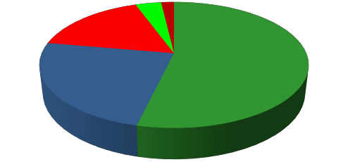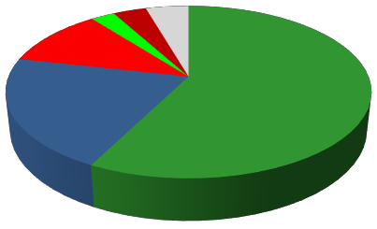
National Council of Provinces
Permanent Delegates
2
4%
1
2%
9
16%
13
24%
ANC
DA EFF FF+ IFP
29
54%
Sitzverteilung %: National
10
2%
14
4%
Assembly
18
5%
44
11%
84
21%
230
57%
ANC
DA EFF FF+ IFP
Andere

3.3 b Legislative: Provinzebene Provinzparlamente
Zusammen mit den Wahlen zum nationalen Parlament werden die Volksvertretungen in den neun Provinzen gewählt. Während der ANC acht der neun Provinzen dominiert, konnte die Democratic Alliance in Western Cape die Mehrheit der Stimmen auf sich vereinigen. In den übrigen Provinzen befindet sich die Democratic Alliance (DA) zusammen mit den Economic Freedom Fighters (EFF) in der Opposition. In ihrer Heimatprovinz KwaZulu-Natal stellt die Inkatha Freedom Party (IFP) eine weitere Oppositionspartei dar. Sie konnte in 2019 Sitze dazugewinnen, nachdem ihre Stärke in vergangenen Wahlen konstant abgenommen hatte.10

Sitzverteilung der Parlamente in den neun Provinzen

Eastern Cape Free State

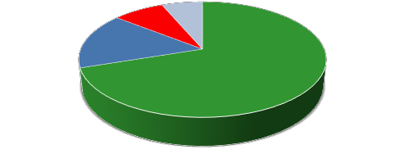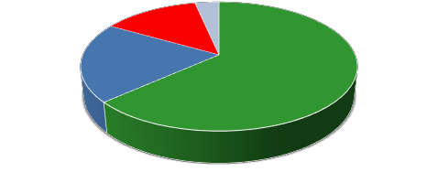
5
4
10
44
4
1
6
19

9 Eigene Darstellung, vgl. Electoral Commission of South Africa (2019).
10 Führ mehr Informationen zum Parteiensystem in Südafrika empfiehlt sich: Heather A. Thuynsma (ed.) (2017). Political Parties in South Africa. Do they Undermine or Underpin Democracy? Africa Institute of South Africa/Konrad-Adenauer-Stiftung, Pretoria.

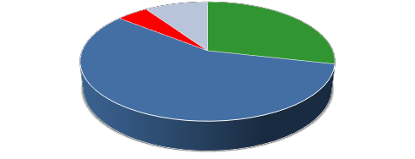
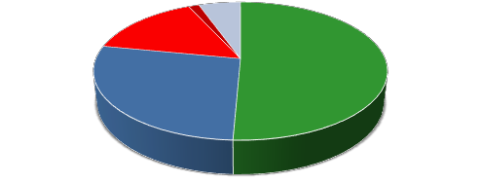
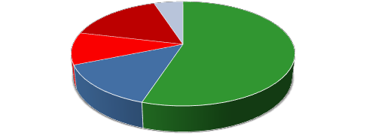
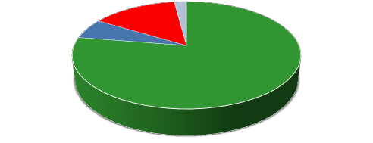
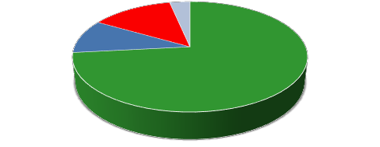
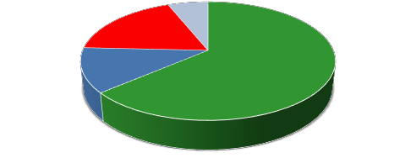
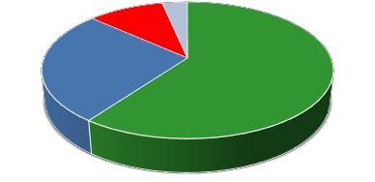
Gauteng  1 4  11  37  20 |  | KwaZulu-Natal  4  13  8  44  11
Limpopo  7 1  3  38 |  | Mpumalanga  4 1  3  22
North West  2  6  4  21 |  | Northern Cape  3 1  8  18
Western Cape  4  2  12  24 |  | African National Congress Democratic Alliance Economic Freedom Fighters Inkatha Freedom Party  Andere

Politische Parteien in der National Assembly11

 | Partei | Parteichef | Gründung | Ausrichtung12 | Jugend- organisation
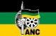 | African National Congress (ANC) 230 Sitze | Cyril Ramaphosa (seit Dezember 2017) | 1912 (African Native National Congress) | Mitte-links bis links, teilw. nationalistische Tendenzen | African National Congress Youth League
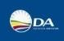 | Democratic Alliance (DA)  84 Sitze | John  Steenhuisen | 2000 (Zusammenschluss der Democratic Party, New National Party sowie Federal Alliance) | Im weitesten Sinne politische Mitte; insbesondere liberale Positionen in der Fiskalpolitik | Democratic Alliance Youth
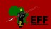 | Economic Freedom Fighters (EFF)  44 Sitze | Julius Malema | 17. August 2013 (Malema war bis zu seinem Ausschluss aus dem ANC 2012 Präsident der  ANC Youth League) | Linkspopulistisch, linksradikal, antikapitalistisch, anti- imperialistisch, panafrikanistisch, nationalistisch | EFF Students Command
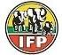 | Inkatha Freedom Party (IFP)  14 Sitze | Vekenkosini Hlabisa | 1975 (Inkatha National Cultural Liberation Movement) | Liberal-konservativ, antikommunistisch | IFP Youth Brigade
 | Freedom Front Plus (FF+)  10 Sitze | Pieter Groenewald | 1994 FF; 2004  Zusammenschluss mit Conservative Party und Afrikaner Eenheids Beweging | Konservativ, burennationalistisch | FF+ Youth
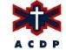 | African Christian Democratic Party (ACDP)  4 Sitze | Kenneth Meshoe | 1993 | Konservativ, christdemokratisch | ACDP Youth Foundation
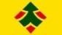 | United Democratic Movement (UDM) 2 Sitze | Bantu Holomisa | 1997 (Roelf Meyer (NP), B. Holomisa (ANC) u. Tom Taylor (ANC)) | Mitte-links, sozialdemokratisch | United Democratic Movement Youth Vanguard
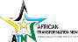 | African Transformation Movement (ATM) 2 Sitze | Vuyolwethu Zungula | 2018 | Konservativ, christdemokratisch
 | GOOD  2 Sitze | Patricia de Lille | 2018 (Abspaltung von der DA) | Sozialdemokratisch
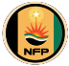 | National Freedom Party (NFP)  2 Sitze | vakant | 2011 (Abspaltung von der IFP) | Traditionalistisch, sozialdemokratisch | NFP Youth Movement; NFP Women Move-ment
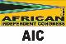 | African Independent Congress (AIC)  2 Sitze | Mandla Galo | 2005 (Gründung durch mehrere Bürger in Matatiele, Eastern Cape) | Sozial-Konservativ

11 Zu den Auswirkungen des vom ANC dominierten Parteiensystems auf die politische, soziale und wirtschaftliche Entwicklung Südafrika siehe auch de Jager, N. (2012), S. 149-170 und Thuynsma, Heather A. (ed.) (2017). Political Parties in South Africa. Do they Undermine or Underpin Democracy? Africa Institute of South Africa/Konrad-Adenauer-Stiftung, Pretoria.
12 Die Ausrichtung der Parteien liegt schwerpunktmäßig links der Mitte und kann lediglich tendenziell eingeschätzt werden.

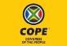 | Congress of the People (COPE) 2 Sitze | Mosiuoa Lekota | 2008 von ehemaligen ANC- Mitgliedern gegründet | Sozialdemokratisch bis linksliberal | Congress of the People Youth Movement
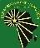 | Pan Africanist Congress of Azania (PAC)  1 Sitz | Mzwanele Nyhontso | 1959 (Abspaltung vom ANC) | Panafrikanisch, sozialistisch | Pan Africanist Youth Congress of Azania
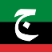 | Al Jama-ah 1 Sitz | Ganief Hendricks | 2007 | Muslimisch orientiert

- Wirtschaft (für aktuelle Zahlen siehe beigefügtes Dokument von GTAI)
SWOT Analyse13

Stärken | Schwächen
- Vergleichsweise großer afrikanischer Markt mit 60 Millionen Konsumenten (v.a. seit 1994)  - Relativ gute Infrastruktur (Verkehrswege, Telekommunikation)  - Durch gute Verbindungen in andere Länder Subsahara-Afrikas Markteinstiegsmöglichkeiten in den Nachbarländern (200 Mio. Einwohner)  - Relativ stabile politische Rahmenbedingungen | - Mangel an ausgebildeten Fachkräften  - Stromversorgungsprobleme insbesondere für energieintensive Industrien  - Hohe Kriminalität  - Teilweise schwerfälliger Verwaltungsapparat  - Mangelnde Bildung, maroder Zustand des Bildungs- und Gesundheitssystems  - Ca. 20% der Bevölkerung im arbeitsfähigen Alter zwischen 15-49 Jahren HIV-positiv
Chancen | Risiken
- Hoher Investitionsbedarf in den Bereichen Erneuerbare Energien, Wasser, Transportwesen, Telekommunikation  - Importabhängigkeit bei hochentwickelten Produkten  - Wachsende Mittelklasse mit wachsendem Konsumbedarf  - Vergleichsweise junge Bevölkerungsstruktur | - Wiederkehrende Debatten (v.a. innerhalb der Regierungspartei ANC) über die Nationalisierung einzelner Industriezweige (z. B. Bergbau)  - Maroder Zustand von Staatsunternehmen und steigende Energiepreise  - Hohe soziale Ungleichheit  - Überproportionale Lohnforderungen und Lohnsteigerungen (gewaltsame Streiks)

Zusammensetzung des BIP nach Wirtschaftssektoren in 201714

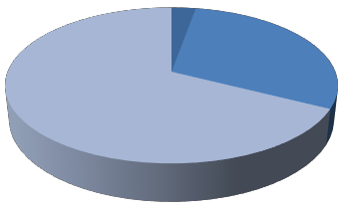
3%
30%
67%
Landwirtschaft
Industrie
Dienstleistungen

13 Weitere Informationen: Stumpf, H. (2012), S. 63.
14 Eigene Darstellung, vgl. World Factbook (2018).

Konsolidierte Staatsausgaben nach Funktion, 2018 – 2022 (Schätzwerte)15

Jährliche Wachstumsrate
 | 2018/19 | 2019/20 | 2020/21 2021/22 2 | 018/19-2021/22
Rand (billion) | Revidierte Schätzungen | Mittelfristige Schätzungen
Learning and culture | 354,8 | 386,4 | 415,2 442,6 |  |  | 7,6%
Health | 208,8 | 222,6 | 238,8 255,5 |  |  | 7,0%
Social development | 256,9 | 278,4 | 298,9 317,1 |  |  | 7,3%
Community development | 186,4 | 208,5 | 225,1 243,7 |  |  | 9,3%
Economic development | 192,4 | 209,2 | 219,9 235,9 |  |  | 7,0%
Peace and security | 203,5 | 211,0 | 222,9 233,0 |  |  | 4,6%
General public services | 65,0 | 65,3 | 67,6 76,9 |  |  | 5,8%
Payments for financial assets | 15,5 | 29,8 | 30,4 30,9 |  |  | -
Ausgabenzuweisung | 1 483,2 | 1 611,3 | 1 718,9 1 835,6 |  |  | 7,4%

Wichtigste Handelspartner (Vergleich Januar 2018 zu Januar 2019)16

Exportse(2018) | % | Importe (2018) | %
China | 9,3 | China | 18,6
Deutschland | 7,7 | Deutschland | 10,8
USA | 6,4 | USA | 5,5
Japan | 4,8 | Saudi-Arabien | 5,3
Botswana | 4,6 | Nigeria | 4,9
Exporte (2019) | % | Importe (2019) | %
China | 11,1 | China | 23,1
USA | 8,1 | Deutschland | 9,2
Deutschland | 6,2 | USA | 5,7
Japan | 4,8 | Indien | 4,2
Botswana | 4,8 | Saudi-Arabien | 3,4

Export und Import nach Waren und in Prozent17

Exporte (2016) | % | Importe (2016) | %
Mineralprodukte | 20,5% | Maschinen | 24,9
Edelmetalle | 16,5% | Mineralprodukte | 13,9
Fahrzeuge, Flugzeuge, Schiffe | 13,4% | Fahrzeuge, Flugzeuge, Schiffe | 9,4
Eisen- und Stahlerzeugnisse | 12,1% | Chemische Erzeugnisse | 10,4

Exporte (2017)18 | % | Importe (2017) | %
Edelmetalle | 33,3% | Maschinen | 24,4
Mineralprodukte | 19,5% | Mineralprodukte | 16,6
Metalle | 10,4% | Fahrzeige, Flugzeige, Schiffe | 11,5
Fahrzeige, Flugzeuge, Schiffe | 12,1% | Chemische Erzeugnisse | 10,8

15 Eigene Darstellung, vgl. National Treasury South Africa (2018). Die Zahlen für 2018-2021 sind Schätzungen.
16 Eigene Darstellung, vgl. SARS (2018).
17 Eigene Darstellung, vgl. The Economist Intelligence Unit (2016).
18 Eigene Darstellung, siehe https://atlas.media.mit.edu/en/profile/country/zaf/ (2019).

Staatsverschuldung in Prozent des BIP19

Entwicklung der Inflationsrate 2012 - 202020
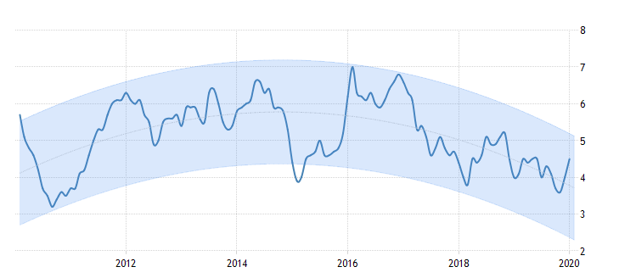

Bruttoinlandsprodukt pro Kopf in US$21

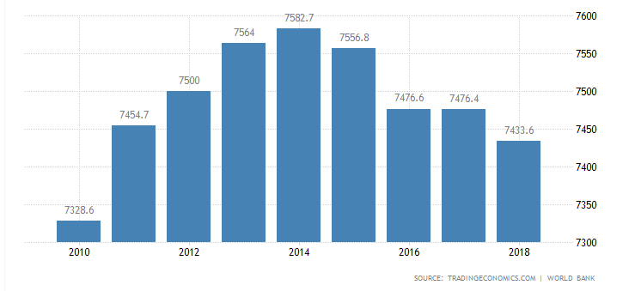

19 Eigene Darstellung, vgl World Economic Outlook (2018).
20 Vgl. World Economic Outlook (2018).
21 Vgl. Worldbank (2016).

Gesellschaft und Entwicklungsstand Entwicklungsstand im internationalen Vergleich

Kategorie | Menschliche Entwicklung | Korruption | Transformation | Stabilität | Regierungs- führung | Einkommens- verteilung
Index | Human Development Index 201822 | Corruption Perceptions Index 201823 | Bertelsmann Index 201824 | Fragile States Index 201925 | Index of African  Governance 201826 | World Bank GINI index27
Südafrika | Rang: 113 von  188 | Rang: 73 von 180 | Rang: 26 von 129 | Rang: 88 von  171 | Rang: 7 von 54 afrikanischen Staaten | 63 (2014) von  100 (=perfekte Ungleichheit)
Nachbarländer im Vergleich
Namibia | 129 | 52 | 37 | 107 | 4 | 59,1 (2015)
Botswana | 101 | 34 | 16 | 120 | 5 | 53,3 (2015)
Simbabwe | 156 | 160 | 113 | 10 | 39 | 43,2 (2011)
Mosambik | 180 | 158 | 95 | 33 | 25 | 54 (2015)
Swasiland | 144 | 89 | - | 42 | 32 | 51,5 (2009)
Lesotho | 159 | 78 | 73 | 61 | 16 | 54,2 (2010)
BRICS- Staaten im Vergleich
Brasilien | 79 | 105 | 22 | 83 | - | 53,3 (2017)
Indien | 130 | 78 | 26 | 74 | - | 35,7 (2011)
China | 86 | 87 | 81 | 88 | - | 38,6 (2015)
Russland | 49 | 138 | 70 | 73 | - | 37,7 (2015)
Vergleich zu Deutschland, Frankreich und den USA
Deutschland | 5 | 11 | - | 167 | - | 31,7 (2015)
Frankreich | 24 | 21 | - | 160 | - | 32,7 (2015)
USA | 13 | 22 | - | 153 | - | 41,5 (2016)

Bürgerrechte

Der Freedom in the World Index28 der US-amerikanischen Nichtregierungsorganisation Freedom House untersucht politische Rechte sowie bürgerliche Freiheiten und teilt die Welt in freie (free), teilweise freie (partly free) und nicht freie (not free) Länder ein. Südafrika wurde zusammen mit den Nachbarstaaten Namibia und Botswana als frei eingeordnet. Die Nachbarstaaten Mosambik und Lesotho wurden als teilweise frei eingestuft. Die Nachbarländer Simbabwe und Eswatini als nicht frei gelten. Brasilien wurde als frei deklariert, während Indien als teilweise frei und China und Russland als nicht frei gelten. Deutschland, Frankreich und die USA wurden ebenso wie Südafrika als frei eingeordnet.
Erläuterungen:
  - Der Bericht über die menschliche Entwicklung (Human Development Report) des UNDP beinhaltet unter anderem den Index der menschlichen Entwicklung (Human Development Index, HDI), der die Dimensionen Bildung (Alphabetisierung), Gesundheit (Lebenserwartung) und Einkommen (Bruttoinlandsprodukt pro Kopf) bewertet. Südafrika hat seinen HDI Wert von 0,621 im Jahr 1990 lediglich auf 0,709 im Jahr 2020 steigern können. Damit belegt Südafrika Platz 114 von 189 Ländern, einen Platz schlechter als 2018.
  - Der Korruptionsindex (Corruption Perceptions Index, CPI) der Nichtregierungsorganisation Transparency International gibt den Grad

22 Vgl. UNDP (2016).
23 Vgl. Transparency International (2018).
24 Vgl. Bertelsmann Stiftung (2018).
25 Vgl. Fund for Peace (2019).
26 Vgl. Mo Ibrahim Foundation (2017).
27 Vgl. Word Bank (2018).
28 Vgl. Freedom House, Freedom in the World (2018).

der von Politikern und Amtsträgern des jeweils untersuchten Landes wahrgenommenen Korruption wieder.
  - Der Transformationsindex (Bertelsmann Transformation Index, BTI) der Bertelsmann Stiftung misst die Qualität demokratischer und marktwirtschaftlicher Strukturen.
  - Der Failed States Index der Zeitschrift Foreign Policy und der Denkfabrik Fund for Peace schätzt das Risiko eines Staatszerfalls ein. Ein vorderer Rangplatz weist dabei auf ein erhöhtes Risiko hin.
  - Der Ibrahim Index of African Governance bewertet 52 afrikanische Staaten im Hinblick auf Rechtsstaatlichkeit, Sicherheit, Menschenrechte, menschliche Entwicklung und wirtschaftliche Möglichkeiten.
  - Der Gini-Koeffizient gibt die Abweichung von einer perfekten Einkommensverteilung an. Dabei steht der Wert 0 für absolut gleiche Einkommensverteilung, der Wert 100 für absolute Ungleichverteilung. Die angegebenen Zahlen sind dem Bericht über die menschliche Entwicklung (2013) UNDP entnommen beziehen sich auf den Zeitraum 2000 bis 2010.
Bildung Art der Bildungseinrichtung, die von der Bevölkerung zwischen 5 und 24 Jahren besucht wird (2015, in Prozent der ansässigen Bevölkerung)

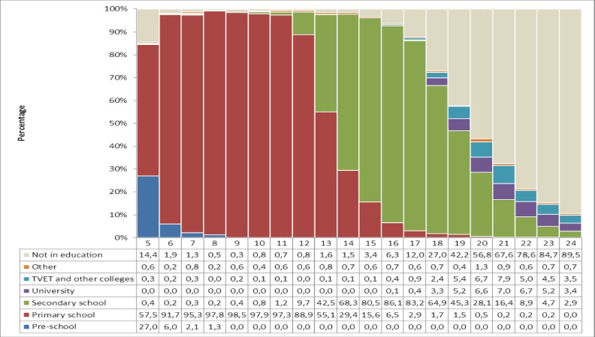

Arbeitslosigkeit in Südafrika: 2008-201829

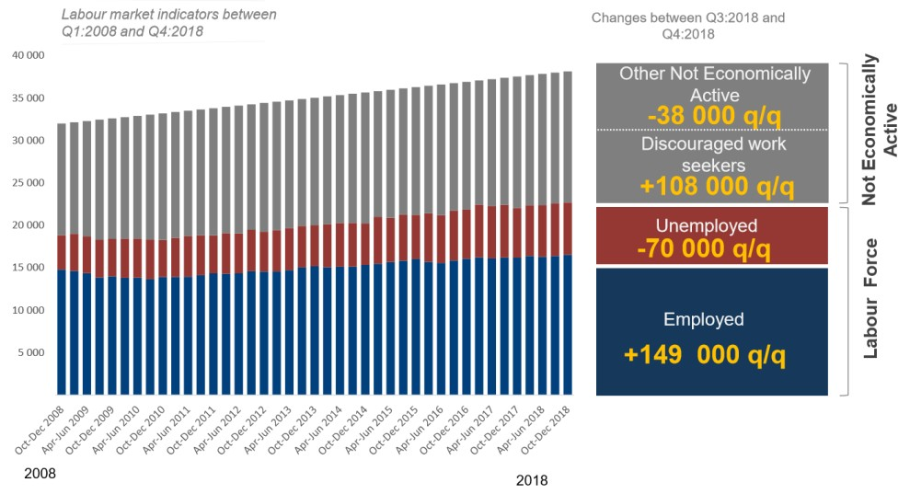

29 Vgl. Stats SA: Quarterly Labour Force Survey Q4 2018 (2019).

Literaturhinweise

African Economic Outlook (2017). Entrepreneurship and Industrialisation. Online: http://www.africaneconomicoutlook.org/en/home (zuletzt besucht: 08.03.2018).
Bertelsmann Stiftung (2018). Transformationsindex BTI 2016 (Status Index). Online: https://www.bti-project.org/en/index/ (zuletzt besucht: 01.04.2019).
Bertelsmann Stiftung (2016). Transformationsindex BTI 2016 (Status Index). Online: https://www.bti-project.org/en/index/ (zuletzt besucht: 08.03.2018).
Böhler, W. und Weber, J. (2009). Südafrika nach den Wahlen. In: KAS-Auslandsinformationen, pp. 7-48. Central Intelligence Agency (CIA) – The World Fact Book (2018). South Africa. Online:
https://www.cia.gov/library/publications/the-world-factbook/geos/sf.html (zuletzt besucht: 08.03.2018).
De Jager, Nicola und du Toit, Pierre, Friend or Foe (2012). Dominant Party Systems in Southern Africa: Insights from the Developing World. New York und Tokio 2012, pp. 149-170.
Deutsche Welle (15.02.2018). Cyril Ramaphosa ist neuer Präsident Südafrikas. In: Deutsche Welle. Online: http://www.dw.com/de/cyril-ramaphosa-ist-neuer-pr%C3%A4sident-s%C3%BCdafrikas/a-42600045 (zuletzt besucht: 08.03.2018).
Economist Intelligence Unit (2016). South Africa Fact Sheet. Online http://country.eiu.com/article.aspx?articleid=1066416090&Country=South%20Africa&topic=Summary&sub_8 (zuletzt besucht: 08.03.2018).
Freedom House (2018). Freedom in the World 2018. Online: https://freedomhouse.org/report/freedom-world/freedom-world- 2018 (zuletzt besucht: 08.03.2018).
Fund for Peace (2019). The Failed States Index. Annual Report 2019. Online: http://fundforpeace.org/wp- content/uploads/2019/04/9511904-fragilestatesindex.pdf (zuletzt besucht: 05.06.2019).
Hagemann, A. (2007). Kleine Geschichte Südafrikas. C.H. Beck, München.
IMF (2018). South Africa. Online: http://www.imf.org/en/Countries/ZAF (zuletzt besucht: 08.03.2018).
Mo Ibrahim Foundation (2018). The Ibrahim Index of African Governance 2018. Online: http://iiag.online/; http://s.mo.ibrahim.foundation/u/2018/11/27173840/2018-Index- Report.pdf?_ga=2.66402606.1012296603.1554111887-1199299150.1554111887 (zuletzt besucht: 01.04.2019).
National Treasury South Africa (2018). 2018 Budget Highlights. Online: http://www.treasury.gov.za/documents/national%20budget/2018/sars/Budget%202018%20Highlights.pdf (zuletzt besucht: 04.04.2018).
News24 reporters (2019). Here are SA's 9 premiers elected by the provinces. News24. Online: https://www.news24.com/SouthAfrica/News/sihle-zikalala-elected-kzn-premier-20190522 (zuletzt besucht: 31.05.2019).
OECD (2014). Development Aid at a Glance – Statistics by region. Online: https://www.oecd.org/dac/stats/documentupload/2%20Africa%20-
%20Development%20Aid%20at%20a%20Glance%202016.pdf (zuletzt besucht: 08.03.2018).
Pabst, M. (2008). Südafrika – Becksche Länderreihe. 2nd. Ed. C.H. Beck, München.
Parliament of the Republic of South Africa (2018). How Parliament is structured. Online: https://www.parliament.gov.za/how- parliament-is-structured (zuletzt besucht: 08.03.2018).
Provincial Government of South Africa (2018). Provincial Government of South Africa. Online: https://provincialgovernment.co.za/ (zuletzt besucht: 04.04.2018).
Republic of South Africa (2017). South Africa Yearbook 2016/2017. Online: https://www.gcis.gov.za/sites/default/files/docs/resourcecentre/yearbook/SAYearbook2016-17.pdf (zuletzt besucht: 06.03.2018).
Rupia, Kiri (2019). Unionists, women and an alleged smuggler? Who's who in Ramaphosa's Cabinet. Daily Maverick. Online: https://mg.co.za/article/2019-05-29-unionists-women-and-an-alleged-smuggler-whos-who-in-ramaphosas-cabinet (zuletzt besucht: 31.05.2019).
SARS (2018). Trade Statistics. Online: http://www.sars.gov.za/ClientSegments/Customs-Excise/Trade- Statistics/Pages/default.aspx (zuletzt besucht: 04.04.2018).
Schulz-Herzenberg, C.; Southall, R. (2014). Election 2014: The campaigns, results and future prospects. Jacana Media, Auckland Park.
South African Government (2018). Government Leaders. Online: https://www.gov.za/about-government/leaders (zuletzt besucht: 04.04.2018).
Suhr, Henning (2018). Zwischen Machtanspruch und Machtteilung: Südafrikas Parteien lernen den Umgang mit Koalitionen. Online: https://www.kas.de/documents/252038/253252/7_dokument_dok_pdf_53747_1.pdf/2c2a613 d-afa0-aa11- c426-cec6e943d283?version=1.0&t=1539646888000 (zuletzt besucht: 27.03.2019)
Suhr, Henning (2019). Licht aus, Spot an: Wahlkampf in Südafrika in Zeiten der Energiekrise.Online: https://www.kas.de/laenderberichte/detail/-/content/licht-aus-spot-an-wahlkampf-in-suedafrika-in-zeiten-der- energiekrise-2 (zuletzt besucht: 03.04.2018)
Statistisches Bundesamt (2017). Zahlen und Fakten. Online: https://www.destatis.de/DE/ZahlenFakten/GesellschaftStaat/Bevoelkerung/Bevoelkerung.html (zuletzt besucht: 08.03.2018).

Stats SA (2011). Statistics South Africa. Online: http://www.statssa.gov.za/?page_id=3839 (zuletzt besucht: 06.03.2018).
Stats SA (2015). General Household Survey. Online: https://www.statssa.gov.za/publications/P0318/P03182015.pdf (zuletzt besucht: 04.04.2018).
Stats SA (2019). Quarterly Labour Force Survey Q4:2018 (2019). Online: http://www.statssa.gov.za/publications/P0211/Presentation_QLFS%20Q4_2018.pdf (zuletzt besucht: 01.04.2019).
Stumpf, H. (2012). South Africa. In: Deutsche Industrie- und Handelskammer für das südliche Afrika (Ed.), Annual Report 2012, Johannesburg.
The World Bank (2017): GINI index (World Bank estimates): Online: https://data.worldbank.org/indicator/si.pov.gini (zuletzt besucht: 01.04.2019).
Thuynsma, Heather A. (ed.) (2017). Political Parties in South Africa. Do they Undermine or Underpin Democracy? African Institute of South Africa/Konrad-Adenauer-Foundation, Pretoria.

Trading Economics (2018). South Africa Government Debt to GDP. Online: https://tradingeconomics.com/south- africa/government-debt-to-gdp (zuletzt besucht: 08.03.2018).

Transparency International (2017). Corruption Perceptions Index 2017. Online: https://www.transparency.org/news/feature/corruption_perceptions_index_2017 (zuletzt besucht: 08.03.2018).

Transparency International (2018). Corruption Perceptions Index 2018. Online: https://www.transparency.org/news/feature/corruption_perceptions_index_2018 (zuletzt besucht: 01.04.2019).
UNDP (2013). Human Development Report 2013. Online: http://www.undp.org (zuletzt besucht: 08.03.2018).

UNDP (2016). Human Development Report. Online: http://hdr.undp.org/sites/default/files/HDR2016_EN_Overview_Web.pdf (zuletzt besucht: 08.03.2018).
Worldbank (2016). Country Profile – South Africa. Online: http://databank.worldbank.org/data/Views/Reports/ReportWidgetCustom.aspx?Report_Name=CountryProfile&Id=b 450fd57&tbar=y&dd=y&inf=n&zm=n&country=DEU (zuletzt besucht: 08.03.2018).



Konrad-Adenauer-Stiftung e. V.
www.kas.de

Auslandsbüro Südafrika
Hauptabteilung Europäische und Internationale Zusammenarbeit www.kas.de
info.johannesburg@kas.de



